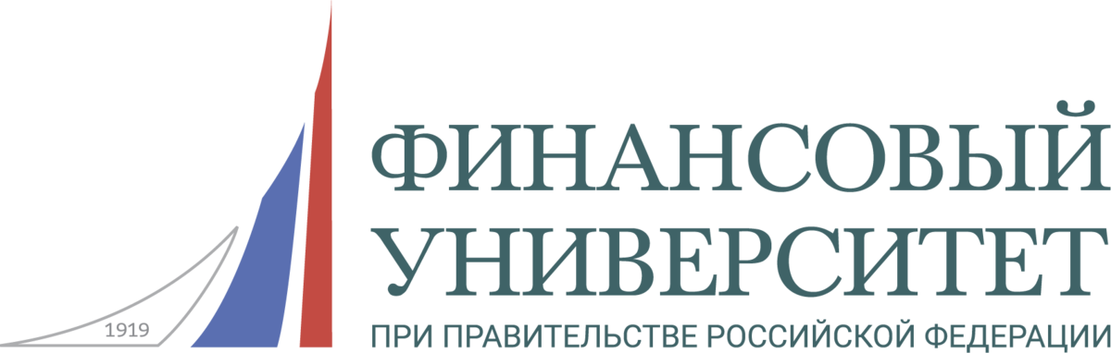

VIII МЕЖДУНАРОДНАЯ НАУЧНО-ПРАКТИЧЕСКАЯ КОНФЕРЕНЦИЯ
«ВЕЛИКИЕ ЭКОНОМИСТЫ И ВЕЛИКИЕ РЕФОРМЫ»
«ДОРОГА К ХАЙЕКУ»
(к 120-летию со дня рождения Фридриха фон Хайека)

Программа
18 октября 2019 г.

09. 15 – 10. 00 Регистрация (ауд.1006)

ОТКРЫТИЕ КОНФЕРЕНЦИИ

10:00 - 12:30

ауд. 1006

Вступительное слово
Эскиндаров Михаил Абдурахманович – д.э.н., профессор, ректор Финансового университета при Правительстве Российской Федерации

Панельная дискуссия: Наследие Ф.Хайека и современность
Модератор: Нуреев Р. М., д.э.н. профессор, научный руководитель Департамента экономической теории

- Нуреев Рустем Махмутович (Финансовый университет) «Фридрих фон Хайек: этапы жизненного пути»
- Заостровцев Андрей Павлович (Санкт-Петербургский филиал НИУ ВШЭ) «Конституционная политическая экономия по Хайеку: конфликт между демократией и либерализмом».
- Абрамова Марина Александровна (Финансовый университет) «Концепция «частных денег» Ф.Хайека и эффекты монетарного регулирования экономики: почему не достигаем желаемого?».
- Усанов Павел Валерьевич (директор Института им. Фридриха фон Хайека) «Хайек как историк антикапиталистической ментальности».
- Ореховский Петр Александрович (Институт экономики РАН) «Ф. фон Хайек: изобретение врага и современный неолиберализм».
- Дементьев Вячеслав Валентинович (Финансовый университет) «Спонтанный порядок российской экономики и проблема инноваций».
12.30 – 13.10 перерыв

СЕКЦИЯ 1: Методологические проблемы экономической теории в концепциях австрийской школы (модератор: проф. Карамова О.В., проф. Ядгаров Я.С.)
13.30 – 17.00

ауд. 0225
Докладчики:
- Звягин Леонид Сергеевич (Финансовый университет) «Вопросы актуальности концепций Фон Хайека в условиях мировой экономики XXI века: шаг в прошлое или идеи для нового будущего?».
- Карамова Ольга Владимировна (Финансовый университет) «Фридрих Хайек как продолжатель традиций «великих индивидуалистов»: о двух видах методологического индивидуализма».
- Ядгаров Яков Семенович (Финансовый университет) «Теоретико-методологические новации Ф.А. Хайека».
- Мальцев Владимир Владимирович (Финансовый Университет) «Анархо-хайекизм».
- Пивоварова Марина Александровна (Финансовый университет) «Развитие концепции рассеянного знания Ф. Хайека».
- Данеев Олег Валерьевич (Финансовый университет) «Проблема экономической неопределённости с позиций Хайека и Кейнса».
- Орусова Ольга Вячеславовна (Финансовый университет)
«Фридрих фон Хайек о роли экономических знаний в обществе».

СЕКЦИЯ 2: Теория человеческой деятельности Ф. Хайека: предпринимательство как творческий процесс. Проблемы свободы и справедливости (модератор: проф. Терская Г.А., доц. Буевич А.П.)

13.30 – 17.00
ауд. 0412

Докладчики:
- Буевич Анжелика Петровна (Финансовый университет) «Особенности выбора человеком типа промышленного общества в теории Фридриха Августа фон Хайека».
- Колодняя Галина Владимировна (Финансовый университет) «Роль предпринимателя в австрийской школе».
- Юданов Андрей Юрьевич (Финансовый университет) «Предпринимательство как творчество: Шумпетер – Хайек – Кирцнер. Что мы наблюдаем в России?»
- Терская Галина Алексеевна (Финансовый университет) «Идея социальной справедливости по Ф. Хайеку».
- Корольков Владимир Евгеньевич (Финансовый университет) «Социальная» или распределительная справедливость: мысли Фридриха Августа фон Хайека и их применимость в современных российских реалиях».
- Лапшов Валерий Александрович (Финансовый университет) «Ф. Хайек о свободе в современном обществе: социологический анализ».
- Апатова Наталья Владимировна (Крымский федеральный университет имени В. И. Вернадского) «От индивидуализма Ф. Хайека к экономике индивидуума».
- Липатова Инна Владимировна (Финансовый университет) «Роль налогов в социальной справедливости».

СЕКЦИЯ 3: Хайек и современное государство: «дорога к рабству» или тернистый путь к прогрессу? Проблемы экономических циклов и управления экономикой (модератор: доц. Скалкин В. В., доц. Петухов В. А.)
13.30 – 17.00
ауд. 1006

Докладчики:
- Матвеев Владимир Валентинович (ФГБОУ ВО Удмуртский государственный университет) «Государство и план в теории Хайека: институциональная оценка».
- Петухов Валерий Александрович (Финансовый университет) «Классическое кейнсианство и австрийская школа о причинах экономической цикличности».
- Попов Григорий Германович (Российская Академия народного хозяйства и государственной службы при Президенте РФ) «Выводы М. Ротбарда о Великой депрессии применительно к вопросам изучения кризисных процессов в советской и постсоветской экономиках».
- Скалкин Владимир Владимирович (Финансовый университет) «Проблема спонтанности в институциональной экономической теории».
- Криничанский Константин Владимирович (Финансовый университет) «Эндогенный механизм возникновения и развития института финансового посредничества».
- Соловых Надежда Николаевна (Финансовый университет) «Механизмы развития конкурентного порядка».
- Найденова Елена Михайловна (Финансовый университет) «Хайек vs. Кейнс: примирение не состоялось».
- Гурнак Александр Владимирович (Финансовый университет) «Проблемы современного налогообложения в контексте научного наследия Ф. фон Хайека».

СЕКЦИЯ 4: Концепция «частных денег» – утопия или практопия? (модераторы: проф. Дементьев В.В., доц. Латов Ю.В.)

13.30 – 17.00
ауд. 0329

Докладчики:
- Кропин Юрий Анатольевич (Финансовый университет) «Предпосылки и последствия теории «частных денег» Ф.А. Хайека».
- Луняков Олег Владимирович (Финансовый университет) «Обращение криптовалют в контексте частных денег Ф. Хайека».
- Матвеевский Сергей Сергеевич (Финансовый университет) «Перспективы использования российской криптовалюты как частных денег».
- Михайлов Алексей Юрьевич (Финансовый университет) «Деньги в эпоху криптовалют с точки зрения теории Ф. фон Хайека: возможности и риски финансовой стабильности».
- Безсмертная Екатерина Рэмовна (Финансовый университет) «Криптовалюты: о таком ли рынке частных денег размышлял Ф. Хайек?».
- Щербаков Александр Петрович (Финансовый университет) «Блокчейн и концепция «частных денег» Ф.Хайека».
- Захарова Ольга Владимировна (Финансовый университет) «Исследование экзогенности денег с точки зрения австрийской экономической школы, неоклассической и кейнсианской теорий денег».
- Яковлев Александр Иванович (СПбГЭТУ "ЛЭТИ») «Теория денег в XXI веке (криптовалюта) и теоретическое наследие австрийской школы».
- Шептун Алла Алексеевна (Финансовый университет) «Деньги государственные и частные».
- Жариков Михаил Вячеславович (Финансовый университет) «Идея денационализации денег Хайека».

Заключительное пленарное заседание:
17.00 – 17.30, ауд.1006

